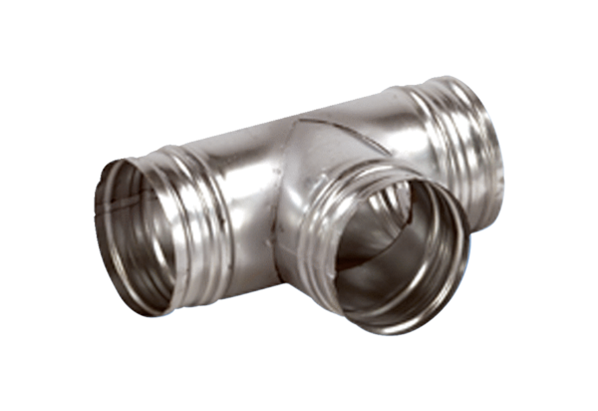Odbočka 90° AB 180-180Obsah dodávky: 1 kusSortiment: K
Typové číslo: 0055.0379Výrobce: MAICO

